**ΤΡΑΠΕΖΑ ΘΕΜΑΤΩΝ (2.2 Κατακόρυφη – Οριζόντια μετατόπιση καμπύλης)**

**14294 (ΘΕΜΑ 4)**

Στο σχήμα δίνονται οι γραφικές παραστάσεις μιας παραβολής $f\left(x\right)=αx^{2}+βx+γ$ και της ευθείας $g\left(x\right)=-x+2$.

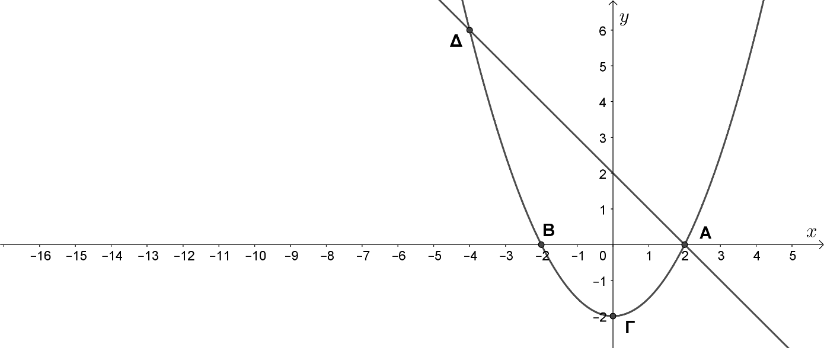

α) Δεδομένου ότι η παραβολή διέρχεται από τα σημεία $Α, Β, Γ$, να βρείτε τις τιμές των $α, β, γ.$

(Μονάδες 8)

β) Αν $α=\frac{1}{2}, β=0$ και $γ=-2$, να βρείτε αλγεβρικά τις συντεταγμένες των κοινών σημείων της ευθείας και της παραβολής.

(Μονάδες 8)

γ) Αν μετατοπίσουμε την παραβολή κατά $4,5$ μονάδες προς τα πάνω, να δείξετε ότι η ευθεία και η παραβολή θα έχουν ένα μόνο κοινό σημείο.

(Μονάδες 9)

**14972 (ΘΕΜΑ 2)**

Δίνεται η συνάρτηση $φ\left(x\right)=\left|x\right|, x∈R$ με γραφική παράσταση που φαίνεται στο σχήμα. Επιπλέον οι συναρτήσεις $g\left(x\right)=\left|x-2\right|, x∈R$ και $f\left(x\right)=\left|x-2\right|+1, x∈R$.

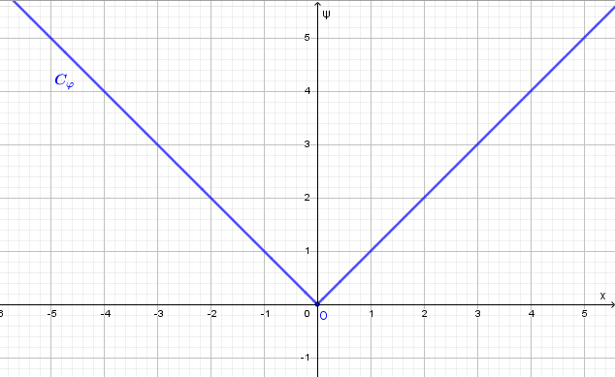

α) Να παραστήσετε γραφικά στο ίδιο σύστημα συντεταγμένων τις συναρτήσεις $g$, $f$ και να εξηγήσετε πώς προκύπτουν μετατοπίζοντας κατάλληλα τη γραφική παράσταση της $φ.$

(Μονάδες 13)

β) Με τη βοήθεια της γραφικής παράστασης της $f$, η οποία δίνεται παρακάτω,

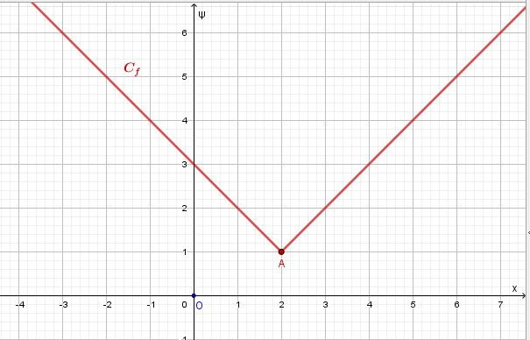

να βρείτε:

1. Τα διαστήματα στα οποία η $f$ είναι γνήσια αύξουσα και γνήσια φθίνουσα.

(Μονάδες 6)

1. Το ολικό ακρότατο της $f$ και τη θέση του. Τι είδους ακρότατο είναι;

(Μονάδες 6)

**14973 (ΘΕΜΑ 4)**

Δίνονται οι συναρτήσεις $φ\left(x\right)=3x^{2}, x∈R$ και $f\left(x\right)=3x^{2}-6x+8, x∈R.$

α) Να ελέγξετε αν η συνάρτηση $φ$ είναι άρτια ή περιττή και να σχεδιάσετε τη γραφική της παράσταση.

(Μονάδες 4)

β) Να αποδείξετε ότι $f\left(x\right)=3{\left(x-1\right)}^{2}+5, x∈R.$ Στη συνέχεια, με τη βοήθεια της γραφικής παράστασης της συνάρτησης $φ$, να παραστήσετε γραφικά τη συνάρτηση $f$, αιτιολογώντας την απάντησή σας.

(Μονάδες 4)

γ) Με τη βοήθεια της γραφικής παράστασης της συνάρτησης $f$, να βρείτε:

1. Τα διαστήματα στα οποία η $f$ είναι γνήσια μονότονη και τον άξονα συμμετρίας της συνάρτησης $f.$

(Μονάδες 6)

1. Το ολικό ακρότατο της $f$ και τη θέση του. Τι είδους ακρότατο είναι;

(Μονάδες 4)

1. Το πλήθος των κοινών σημείων της γραφικής παράστασης της $f$ και της ευθείας με εξίσωση $y=λ, λ∈R$, για τις διάφορες τιμές του πραγματικού αριθμού *λ*.

(Μονάδες 7)

**14983 (ΘΕΜΑ 2)**

Στο παρακάτω σχήμα δίνεται η γραφική παράσταση της συνάρτησης $g(x)=\frac{1}{3}x^{2}$, $x∈R$ και η γραφική παράσταση της συνάρτησης $f(x)$ η οποία προκύπτει από μία οριζόντια μετατόπιση της $g(x)$ κατά 3 μονάδες προς τα δεξιά και μετά κατά μία μονάδα προς τα πάνω.

α) Να επιλέξετε την σωστή απάντηση όσον αφορά τον τύπο της $f(x)$.

(I) $f(x)=g(x + 3)+1$. (II) $f(x)=g(x +3)-1$. (III) $f(x)=g(x - 3)+1$.

(IV) $f(x)=g(x - 3)-1$.

(Μονάδες 9)

β) Να βρείτε την ελάχιστη τιμή της συνάρτησης $f(x)$ και την θέση ελαχίστου.

(Μονάδες 8)

γ) Να γράψετε τα διαστήματα στα οποία η συνάρτηση $f(x)$ είναι γνησίως αύξουσα ή γνησίως φθίνουσα.

Εικόνα που περιέχει κείμενο, εμφάνιση, στιγμιότυπο οθόνης

Περιγραφή που δημιουργήθηκε αυτόματα

**15811 (ΘEMA 2)**

Στο παρακάτω σύστημα συντεταγμένων δίνεται η γραφική παράσταση της συνάρτησης , .

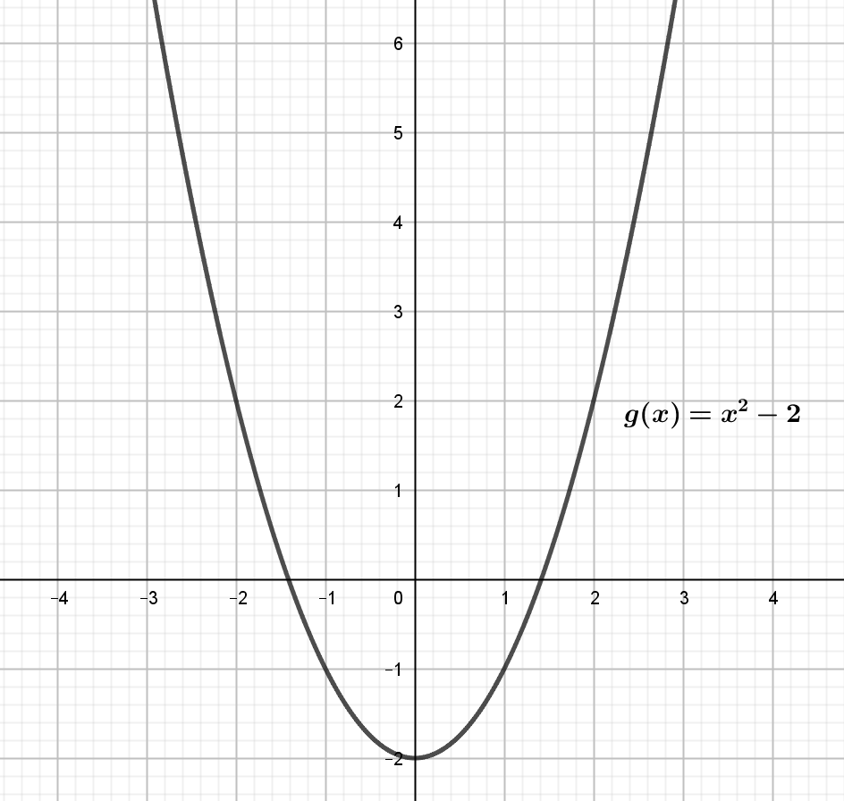

α) Mε βάση τη γραφική της παράσταση,

i. να αιτιολογήσετε γιατί η  είναι άρτια.

(Μονάδες 9)

ii. να βρείτε το ελάχιστο της  και τη θέση αυτού.

(Μονάδες 7)

β) Να σχεδιάσετε την γραφική παράσταση της  μετατοπίζοντας κατάλληλα την γραφική παράσταση της  που φαίνεται στο παραπάνω σχήμα.

(Μονάδες 9)

**20671 (ΘΕΜΑ 2)**

Στο παρακάτω σχήμα δίνεται η γραφική παράσταση της συνάρτησης  και η γραφική παράσταση μιας συνάρτησης  με .

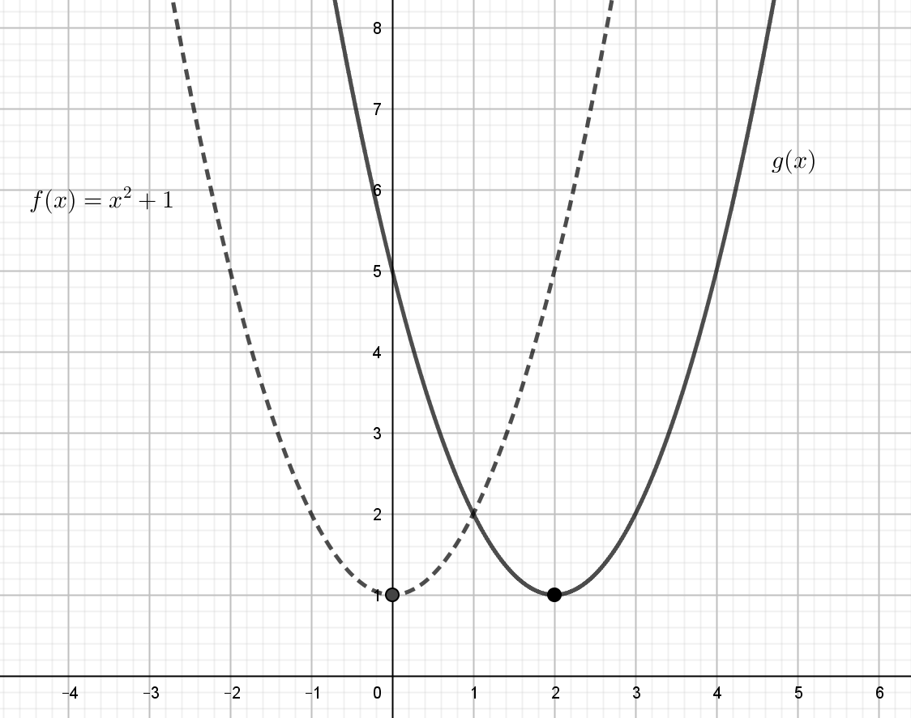

α)

i. Είναι η  άρτια ή περιττή συνάρτηση; Να αιτιολογήσετε την απάντησή σας.

(Μονάδες 7)

ii. Έχει η  μέγιστη τιμή ή ελάχιστη; Να αιτιολογήσετε την απάντησή σας.

(Μονάδες 7)

β)

i. Με ποια μετατόπιση της γραφικής παράστασης της  προέκυψε η γραφική παράσταση της ;

(Μονάδες 7)

ii. Να βρείτε τον τύπο της συνάρτησης .

(Μονάδες 4)

**20713 (ΘΕΜΑ 4)**

Στο τετράγωνο ΑΒΓΔ του παρακάτω σχήματος με πλευρά 2 cm, παίρνουμε τα εσωτερικά σημεία Ε,Ζ,Η,Θ των πλευρών ΑΒ, ΒΓ, ΓΔ, ΔΑ, αντίστοιχα, ώστε  και σχηματίζεται το τετράγωνο ΕΖΗΘ .

α) Να εκφράσετε την πλευρά ΕΖ ως συνάρτηση του x και να βρείτε τις δυνατές τιμές του x.

(Μονάδες 6)

β) Να αποδείξετε ότι το εμβαδόν του τετραγώνου ΕΖΗΘ συναρτήσει της πλευράς x δίνεται από τη συνάρτηση  και να βρείτε το πεδίο ορισμού της στο πλαίσιο του προβλήματος.

(Μονάδες 6)

γ) Παρακάτω δίνεται η γραφική παράσταση της συνάρτησης . Μετατοπίζοντας την κατάλληλα, να σχεδιάσετε τη γραφική παράσταση της συνάρτησης  και με βάση αυτή, να βρείτε το x έτσι ώστε το εμβαδόν  του ΕΖΗΘ να γίνεται ελάχιστο.

(Μονάδες 8)

δ) Τι συμπέρασμα προκύπτει για τα σημεία Ε,Ζ,Η,Θ στην περίπτωση που το εμβαδόν του ΕΖΗΘ γίνεται ελάχιστο.

(Μονάδες 5)

|  |  |
| --- | --- |
|  |  |

**20715 (ΘΕΜΑ 4)**

Με συρματόπλεγμα μήκους 20 m θέλουμε να περιφράξουμε οικόπεδο σχήματος ορθογωνίου με διαστάσεις  και , όπως φαίνεται στο παρακάτω σχήμα.

α) Να εκφράσετε την πλευρά  ως συνάρτηση της πλευράς  και να βρείτε τις δυνατές τιμές της πλευράς .

(Μονάδες 7)

β) Να αποδείξετε ότι το εμβαδόν  του ορθογωνίου ως συνάρτηση του x δίνεται από τη συνάρτηση  και να βρείτε το πεδίο ορισμού της στο πλαίσιο του προβλήματος.

(Μονάδες 7)

γ) Παρακάτω δίνεται η γραφική παράστασης της συνάρτησης . Μετατοπίζοντάς τη κατάλληλα, να σχεδιάσετε τη γραφική παράσταση της συνάρτησης  και με βάση αυτή, να βρείτε το  έτσι ώστε το εμβαδόν  του ορθογωνίου να γίνεται μέγιστο. (Μονάδες 7)

δ) Για την τιμή του  που βρήκατε στο ερώτημα γ), να βρείτε την πλευρά  και να προσδιορίσετε το είδος του ορθογωνίου. (Μονάδες 4)

|  |  |
| --- | --- |
|  |  |

**21673 (ΘΕΜΑ 2)**

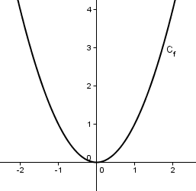Στο διπλανό σχήμα φαίνεται η γραφική παράσταση  της συνάρτησης .

α) Να βρείτε τον τύπο της συνάρτησης της οποίας η γραφική παράσταση προκύπτει από την  αν την μετατοπίσουμε μια μονάδα, προς τα πάνω.

(Μονάδες 8)

β) Να σχεδιάσετε τη γραφική παράσταση της .

(Μονάδες 8)

γ) Με τη βοήθεια του σχήματος, να βρείτε τη μονοτονία και τα ακρότατα της .

(Μονάδες 9)

**32674 (ΘΕΜΑ 2)**

Δίνεται η συνάρτηση $f(x)=x^{2}-4x+5$, $x∈R$.

α) Να δείξετε ότι η  γράφεται στη μορφή .

(Μονάδες 10)

β) Να αναφέρετε με ποιες μετατοπίσεις της $y(x)=x^{2}$ προκύπτει η γραφική παράσταση της συνάρτησης , την οποία και να χαράξετε στο σύστημα συντεταγμένων που ακολουθεί.

(Μονάδες 15)

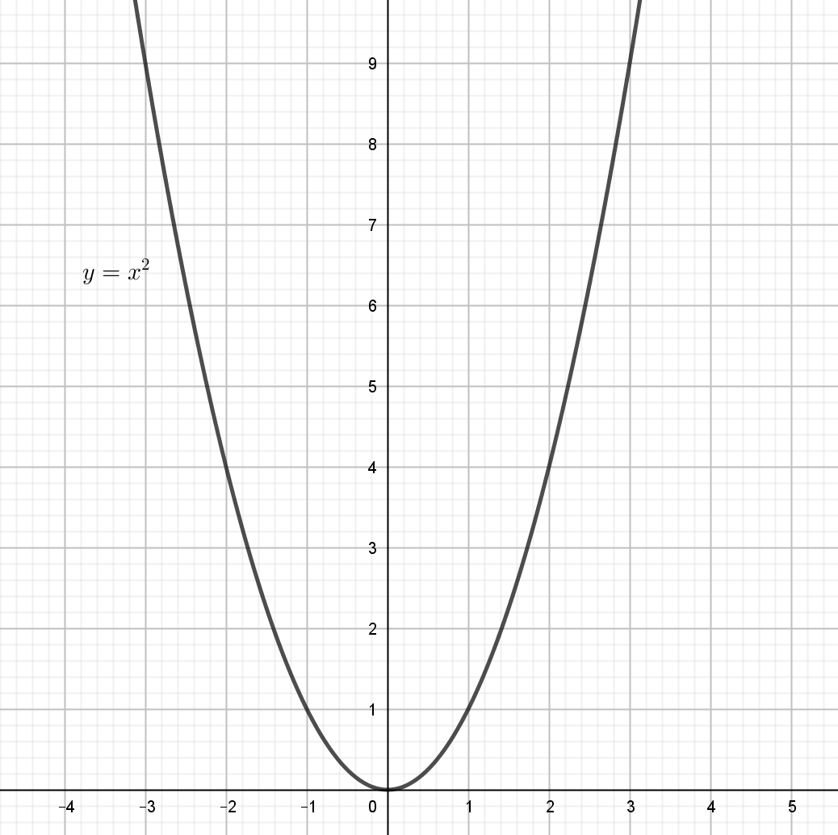

**32677 (ΘΕΜΑ 4)**

Δίνονται οι συναρτήσεις $φ\left(x\right)=-x^{2}, x∈R$ και $f\left(x\right)=-x^{2}+2x+1, x∈R.$

α) Να αποδείξετε ότι $f\left(x\right)=-{\left(x-1\right)}^{2}+2$ για κάθε $x∈R$ και στη συνέχεια, με τη βοήθεια της γραφικής παράστασης της συνάρτησης $φ$, που φαίνεται στο παρακάτω σχήμα, να παραστήσετε γραφικά τη συνάρτηση $f.$

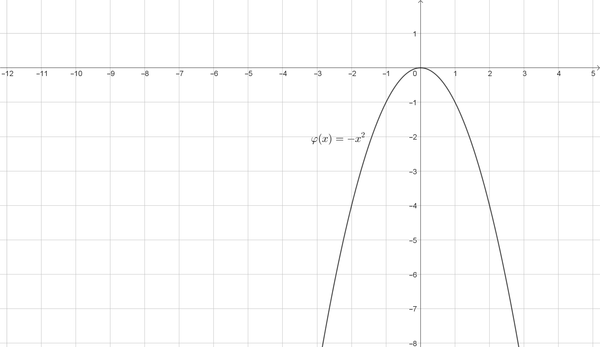

(Μονάδες 10)

β) Με τη βοήθεια της γραφικής παράστασης της συνάρτησης $f$ να βρείτε:

1. Τα διαστήματα στα οποία η συνάρτηση $f$ είναι γνησίως μονότονη.

(Μονάδες 5)

1. Το ολικό ακρότατο της $f$ καθώς και τη θέση του.

(Μονάδες 5)

1. Το πλήθος των ριζών της εξίσωσης $f\left(x\right)=κ, κ<2.$ Να αιτιολογήσετε την απάντησή σας.

(Μονάδες 5)